MSG 平台
信道生成与采集
物理层建模梳理

—— 以因果链串联各建模环节，讲清模块间的依赖与影响 ——

第 1 章 信道生成全链路总览
信道采集不是各个独立模块的简单拼装，而是一条从物理场景到数据样本的因果链。组网决定了站间距和小区数量，站间距决定了路径损耗，路径损耗决定了 SNR 和服务小区选择；UE 的移动性驱动多普勒频移，多普勒频移决定了 TDL 信道的时变速率；TDD 时隙配置约束了导频只能放在特定符号，导频的频率跳频需要在信道相干时间内覆盖全频带；邻区干扰由组网拓扑和邻区导频共同决定，最终影响信道估计的精度。
下图展示了这条因果链中各环节的数据依赖和参数传递关系。
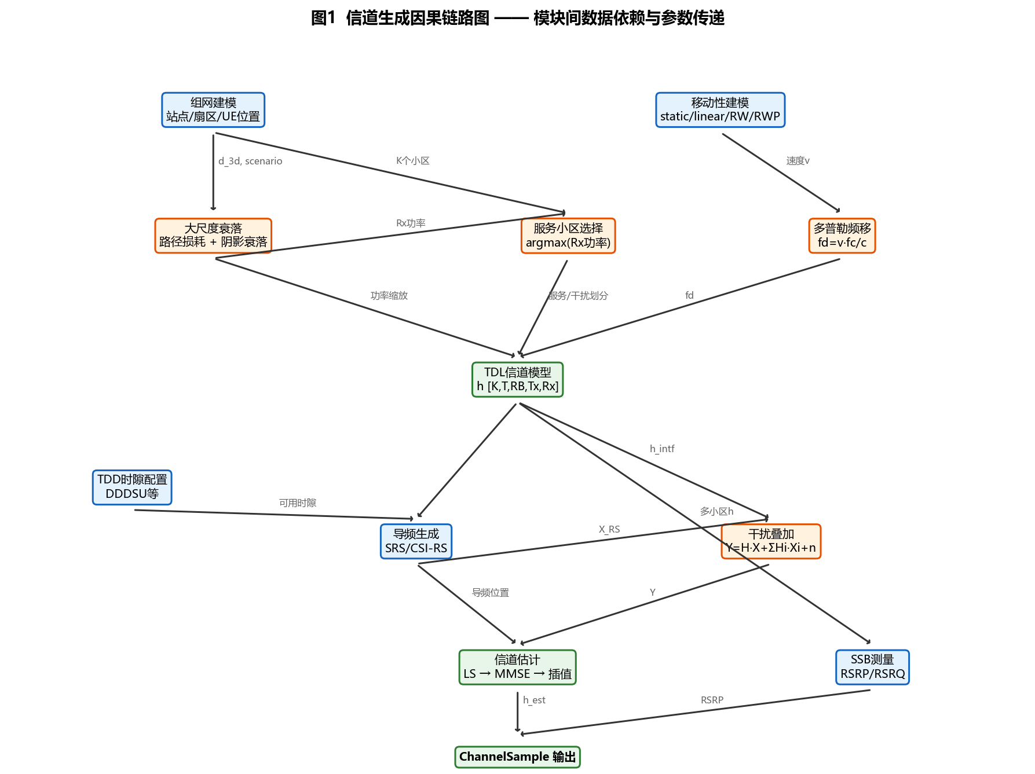
关键源文件一览：组网建模 → internal_sim.py (_build_sites, _place_ues)；移动性 → _mobility.py；大尺度衰落 → internal_sim.py (_pathloss_*)；TDL → internal_sim.py (_generate_tdl_channel)；TDD → phy_sim/tdd_config.py；导频 → ref_signals/srs.py, csi_rs.py, ssb.py；干扰 → _interference_estimation.py；信道估计 → channel_est/pipeline.py, ls.py, mmse.py, interpolate.py。

第 2 章 组网与场景建模 —— 一切的起点
组网是信道生成的第一步，也是后续所有环节的输入源头。站点位置决定了每个 UE 到各基站的三维距离 d_3d，这直接送入路径损耗计算；扇区数量决定了小区总数 K，进而决定了干扰小区的集合大小；UE 分布模式影响 UE 与服务基站的距离统计特性，以及 LOS/NLOS 的概率分布。

2.1 六边形网格拓扑
系统采用经典的六边形蜂窝组网。中心 Ring 0 包含 1 个站点，Ring r 新增 6r 个站点，累积数量为 1 + 3r(r+1)。默认 7 站（1 ring）时恰好形成中心 + 6 邻站的经典拓扑。站间距 (ISD) 决定了六边形边长 = ISD/√3，典型值 500m (UMa) 或 200m (UMi)。
扇区化将每个站点分为 1 或 3 个扇区。三扇区时方位角分别为 0°、120°、240°，每个扇区作为独立小区，7 站 3 扇区 = 21 个小区。每个小区有独立的 PCI (物理小区ID)，用于导频序列的种子初始化。

2.2 UE 放置与服务小区选择
UE 放置支持三种模式：
· uniform：在网络覆盖范围内均匀随机撒点
· clustered：UE 集中在若干热点区域
· hotspot：在特定小区附近高密度放置
服务小区选择采用最大接收功率准则：对每个 UE 计算其到所有 K 个小区的接收功率 (发射功率 - 路径损耗)，取最大值对应的小区作为服务小区，其余 K-1 个为潜在干扰小区。
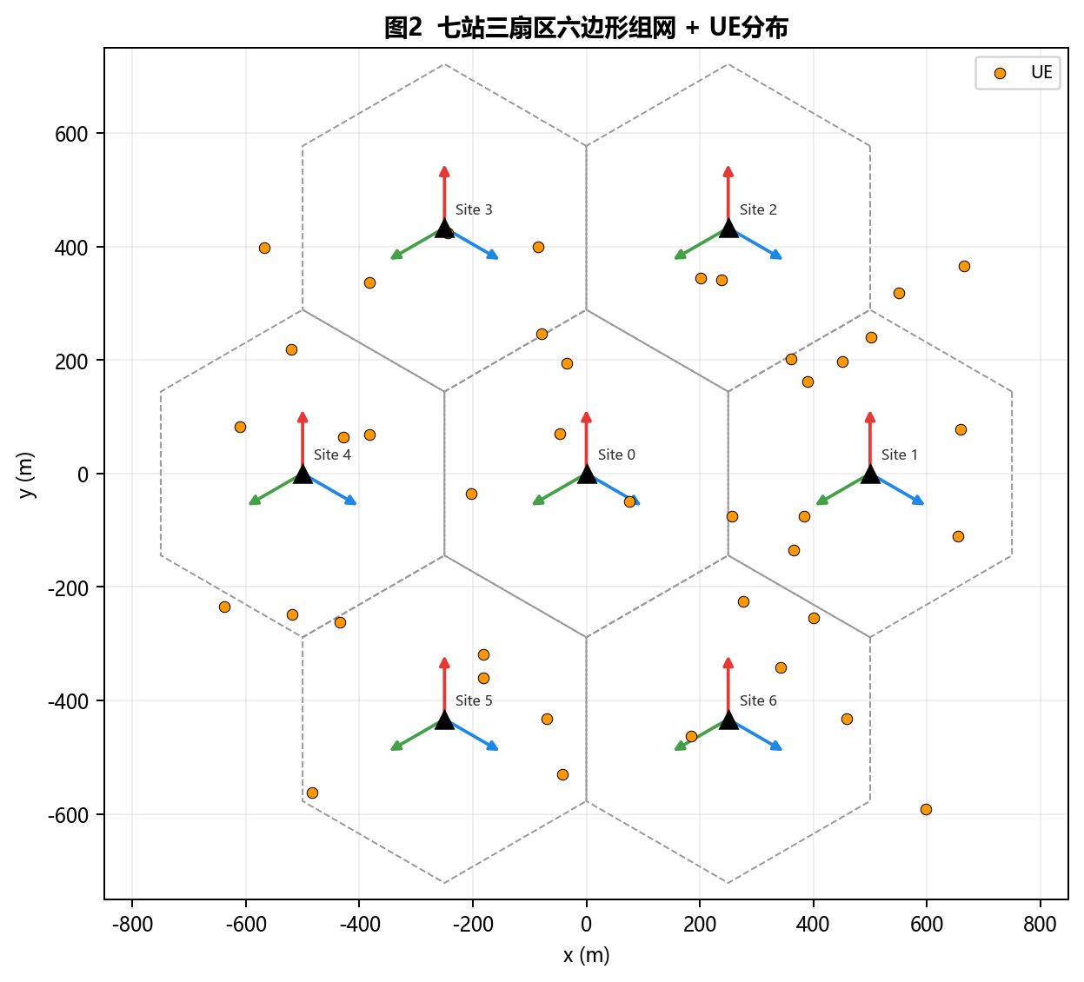

2.3 组网参数对下游的影响
组网参数 | 直接影响 | 影响的下游环节
站间距 isd_m | 基站-UE 距离 d_3d | 路径损耗(第4章) → SNR → 信道估计精度(第8章)
扇区数 sectors_per_site | 小区总数 K | 干扰小区数 K-1 → 干扰强度(第7章) → SIR
UE 分布 ue_distribution | UE 与各基站距离统计 | LOS/NLOS 概率(第4章)、服务小区选择
场景 scenario | 路损公式 + TDL profile | 大尺度衰落(第4章) + 小尺度衰落(第5章)
天线数 num_bs_tx_ant | 空间自由度 | 天线相关性(第5章) + SSB波束数(第9章)
发射功率 tx_power_dbm | 接收功率绝对值 | SNR + 服务小区选择

第 3 章 移动性建模 —— 驱动时变特性
UE 的运动不仅改变其地理位置（从而影响路径损耗的逐快照更新），更关键的是产生多普勒频移 fd，这是 TDL 信道时变特性的直接驱动力。同时，UE 移动速度还约束了 SRS 跳频的设计——跳频周期必须在信道相干时间 Tc 内完成全频带覆盖，否则不同频段的信道估计对应不同时刻的信道状态。

3.1 四种移动模型
· static：UE 固定不动，fd = 0，适用于室内固定终端场景。
· linear：恒速直线运动，速度和方向角由配置指定。产生恒定的多普勒频移 fd = v·fc/c·cos(θ)，其中 θ 为运动方向与到达角的夹角。
· random_walk：每个时间步随机选择新的运动方向，步长由速度×时间步长决定。多普勒频移随方向变化而波动。
· random_waypoint：随机选取目标点，UE 沿直线匀速移向目标，到达后可停留一段时间再选新目标。这是最贴近真实行人运动的模型。
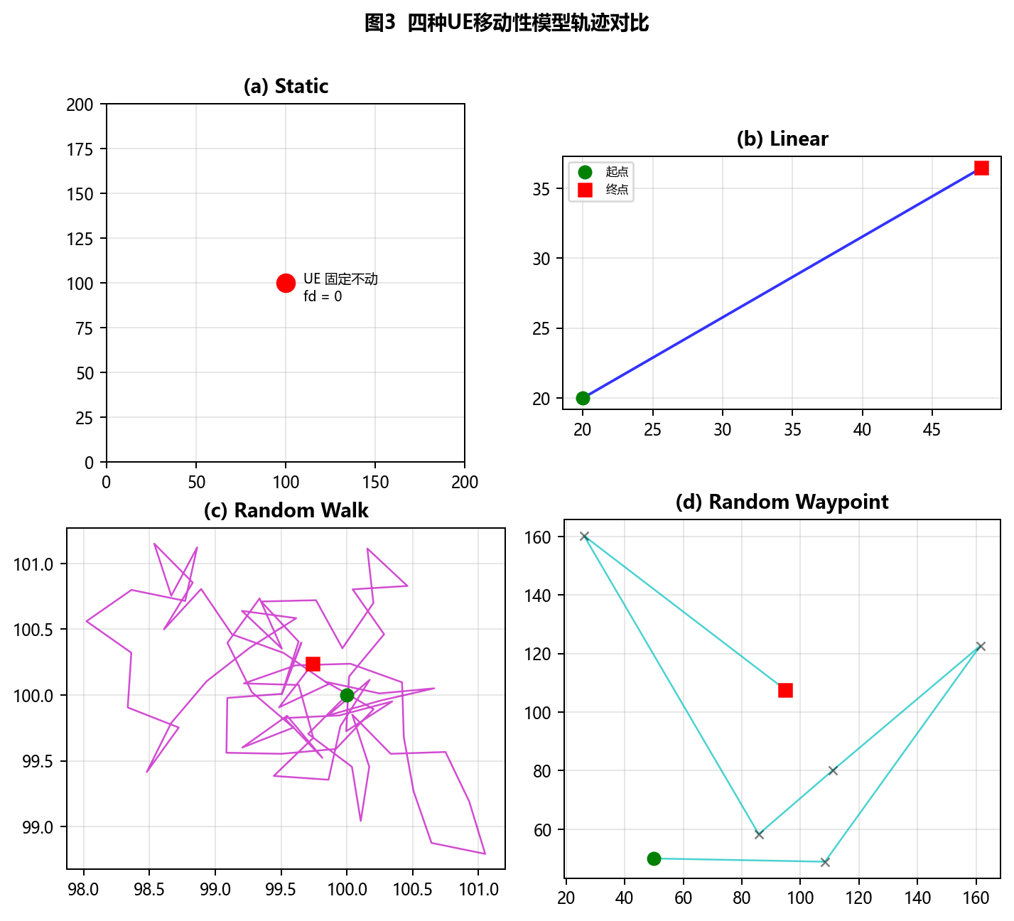

3.2 移动性与其他模块的耦合
耦合关系 | 机制 | 实际影响
移动性 → 多普勒 (第5章) | fd = v·fc/c·cos(θ)，直接送入 TDL 的 Jakes 和弦和模型 | fd 越大 → 信道时变越快 → 相邻时隙间信道差异越大
移动性 → 路损时变 (第4章) | UE 位置 x(t) 变化 → d_3d(t) 变化 → 路损逐快照更新 | UE 远离基站时 SNR 下降，靠近时 SNR 上升
移动性 → LSP 空间相关 | 轨迹上相邻位置的大尺度参数(延迟扩展、角度扩展等)有空间连续性 | 保证移动过程中信道统计特性平滑变化，而非跳变
移动性 → SRS 跳频 (第6章) | 信道相干时间 Tc ∝ 1/fd；跳频周期 T_SRS 需 < Tc | 高速 UE 需更快完成全频带覆盖，否则频段间信道估计不一致
关键代码：_mobility.py 中的 generate_static / generate_linear / generate_random_walk / generate_random_waypoint 函数。

第 4 章 大尺度衰落 —— 链路预算的基础
大尺度衰落决定了信号从基站到 UE 的平均功率损失，是整个链路预算的基础。它直接决定了 SNR（影响信道估计精度）和各小区的接收功率排序（影响服务小区选择和干扰集合）。同时，LOS/NLOS 的判定结果会传递给第 5 章的 TDL 模型，决定使用 Rician (LOS) 还是 Rayleigh (NLOS) 衰落。

4.1 路径损耗模型
系统支持三种 3GPP 38.901 规范的场景：
UMa NLOS（城市宏站）：
PL = 13.54 + 39.08·log10(d_3d) + 20·log10(fc_GHz) - 0.6·(h_UT - 1.5)
阴影衰落标准差 σ_SF = 6 dB
UMi NLOS（城市微站）：
PL = 22.4 + 35.3·log10(d_3d) + 21.3·log10(fc_GHz) - 0.3·(h_UT - 1.5)
σ_SF = 7.82 dB
InF（工厂/室内）：
PL = 31.84 + 21.5·log10(d_3d) + 19·log10(fc_GHz)
σ_SF = 4.0 dB

4.2 LOS/NLOS 概率判定
基于 3GPP 38.901 表 7.4.2-1，根据 2D 距离判定 LOS 概率：
UMa: P_LOS = min(18/d_2d, 1)·(1 - exp(-d_2d/63)) + exp(-d_2d/63)
UMi: P_LOS = min(18/d_2d, 1)·(1 - exp(-d_2d/36)) + exp(-d_2d/36)
InF: P_LOS = exp(-d_2d/10)
判定结果的传递：LOS → TDL-D (Rician, 有直射径 K 因子)；NLOS → TDL-C (Rayleigh, 纯散射)。

4.3 影响链
输入 (来自上游) | 本环节处理 | 输出 (送往下游)
d_3d (组网, 第2章) | 路径损耗公式 | PL (dB) → 接收功率
scenario (组网, 第2章) | 选择路损公式 + σ_SF | 影响 SNR 分布
d_2d (组网, 第2章) | LOS/NLOS 概率判定 | TDL profile 选择 (第5章)
接收功率 | argmax 选择服务小区 | 干扰小区集合 (第7章)
PL → SNR | SNR = Tx功率 - PL - 噪声底 | 信道估计精度 (第8章)

第 5 章 小尺度衰落 (TDL) —— 信道矩阵的核心生成
TDL (Tapped Delay Line) 信道模型是信道矩阵 h_true 的实际生成器。它不是独立工作的——它的每一个关键参数都来自前面的环节：天线数来自组网配置，多普勒频移来自移动性模型，LOS/NLOS 判定来自大尺度衰落，功率缩放来自路径损耗。TDL 的输出 h_all [K, T, RB, BS_ant, UE_ant] 是后续导频插入、干扰叠加、信道估计的基础数据。

5.1 多径抽头构建 (PDP)
根据 3GPP 38.901 表 7.5-4/7.5-6 选择 TDL profile (TDL-A~E)。每个 profile 定义了多径抽头的延迟 τ_l 和归一化功率 P_l。例如 TDL-C (NLOS 典型) 有 23 个抽头，RMS 延迟扩展约 363ns。
实际延迟通过乘以场景相关的 τ_rms 缩放：τ_actual = τ_normalized × τ_rms。功率归一化后 Σ P_l_linear = 1。
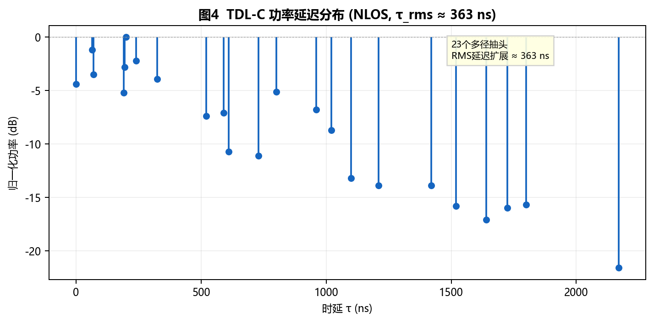

5.2 天线空间相关性
采用指数型 ULA (均匀线阵) 模型：R[i,j] = ρ^|i-j|，其中 ρ 为相邻天线相关系数 (UMa NLOS: 0.7, UMi: 0.5)。
通过 Cholesky 分解 R = L·L^H 得到着色矩阵 L，将 i.i.d. 高斯信道着色为空间相关信道：
h_corr[l] = L_rx · h_iid[l] · L_tx^T
天线数 (来自第 2 章组网配置) 决定了相关矩阵的维度和秩，天线数越多，空间选择性越强。

5.3 Rician LOS 分量
当第 4 章判定为 LOS 时，TDL-D profile 生效，需要叠加直射径：
h = √(K/(1+K)) · h_LOS + √(1/(1+K)) · h_NLOS
LOS 分量通过导向向量构建：
a_tx[n] = exp(j·2π·0.5·n·sin(θ_aod)) / √N_tx
a_rx[m] = exp(j·2π·0.5·m·sin(θ_aoa)) / √N_rx
h_LOS = a_rx ⊗ a_tx^H

5.4 多普勒效应
采用改进的 Jakes 和弦和模型，每个多径抽头用 16 个正弦波叠加：
h[l, t] *= Σ_n exp(j·(2π·fd·cos(α_n)·t + φ_n))
fd 由第 3 章的移动性模型计算得到。fd 越大，信道时变越快，对后续的信道估计（第 8 章）意味着时域插值的误差越大。

5.5 时延→频率变换
将时域抽头转换为频域信道响应（每个 RB 一个采样点）：
H[k, t, tx, rx] = Σ_l h_tap[l, t, tx, rx] · exp(-j·2π·k·Δf·τ_l)
其中 Δf = 12·SCS（每 RB 12 个子载波），τ_l 为物理延迟（秒）。
输出维度：h_all [K, T, RB, BS_ant, UE_ant] complex64，K 为小区数。

5.6 TDL 的上游输入汇总
来自哪个环节 | 输入参数 | 在 TDL 中的作用
组网 (第2章) | 天线数 N_tx, N_rx | 相关矩阵维度和秩
移动性 (第3章) | 多普勒 fd | Jakes 模型的时变速率
大尺度 (第4章) | LOS/NLOS 判定 | 选 TDL-D (Rician) 或 TDL-C (Rayleigh)
大尺度 (第4章) | 路损→功率缩放 | 各小区信道的相对幅度
配置 | scenario → τ_rms | 多径时延分布的展宽
配置 | bandwidth/SCS → RB 数 | 频域采样点数

第 6 章 TDD 与导频 —— 决定「在哪观测信道」
前几章生成了「真实的」信道矩阵 h_true，但实际系统无法直接观测到它。系统通过在特定时频位置插入已知的导频信号来「探测」信道。TDD 配置决定了哪些时隙/符号可以放导频（UL 还是 DL），导频的频率跳频设计决定了能观测到信道的频率范围，导频密度和梳齿间距决定了观测点的疏密——这些都直接约束了第 8 章信道估计的精度上限。

6.1 TDD 时隙配置
系统支持 5 种标准 TDD pattern，每种定义了一个周期内时隙的 DL/UL/Special 分配：
· DDDSU (5ms)：3 个 DL + 1 Special (10D+2G+2U) + 1 UL
· DDSUU (5ms)：2 DL + 1 Special + 2 UL
· DDDDDDDSUU (10ms)：7 DL + 1 Special + 2 UL
· DSUUD (5ms)：1 DL + 1 Special + 2 UL + 1 DL
Special 时隙内部进一步分为 DL 符号 (10) + Guard (2) + UL 符号 (2)，共 14 个 OFDM 符号。
TDD pattern 对导频的直接约束：
· SRS (上行导频) 只能放在 UL 符号中 → DDDSU 每周期仅 1 个 UL 时隙 + Special 中 2 个 UL 符号
· CSI-RS (下行导频) 只能放在 DL 符号中
· BOTH (双向) 模式下，UL/DL 导频分别放在各自方向的符号中
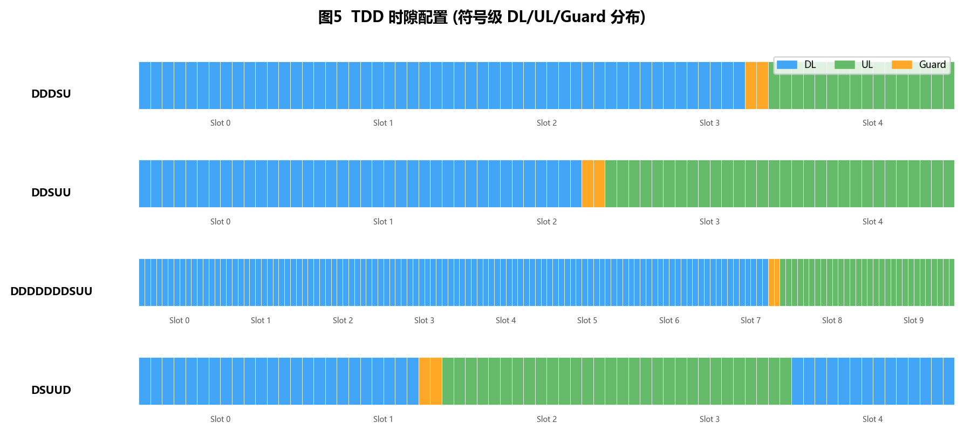

6.2 SRS 上行导频
SRS (Sounding Reference Signal) 是上行信道探测的核心，遵循 3GPP TS 38.211 §6.4.1.4。

6.2.1 ZC 基础序列
SRS 使用 Zadoff-Chu (ZC) 序列作为基础：
x_u(n) = exp(-j·π·u·n·(n+1) / N_ZC), n = 0..N_ZC-1
其中 N_ZC 为不超过 M_sc 的最大素数，u 为根序号 (由组号和序列号确定)。ZC 序列的关键特性：恒模、零自相关、低互相关——这使得不同小区/UE 可用不同根号实现部分正交。
短序列 (M_sc ∈ {6,12,18,24}) 使用查表方式：30 组 × M_sc 列的相位表 φ(n)，序列为 exp(j·π·φ(n)/4)。

6.2.2 频率跳频与带宽树
SRS 频率跳频是系统设计中的关键机制——它决定了信道估计能「看到」多大的频率范围。
带宽树机制 (3GPP Table 6.4.1.4.3-1)：
· C_SRS 参数选择一行配置，定义 4 级带宽树 m_SRS[0..3] 和分频因子 N[0..3]
· Level 0 为最大带宽 (覆盖全频带 ~273 RB)，逐级细分
· 每次发送 SRS 占用 m_SRS[B_hop] 个 RB (一个子频带)
· 跳频索引 n_SRS 随时隙递增，驱动 F_b 在各子频带间循环
累积 RB 覆盖：经过一个完整跳频周期 (N[B_hop] 次)，SRS 累积覆盖了上一级的全部 RB，从而实现全频带信道探测——但代价是需要多个时隙才能完成。
跳频与移动性的耦合 (回顾第 3 章)：
· 信道相干时间 Tc ≈ 0.423/fd
· 跳频完成全频带覆盖需要 N_hop 个 SRS 周期 × T_SRS 间隔
· 若 N_hop × T_SRS > Tc，不同频段的估计对应不同时刻的信道 → 时间不一致
· 因此高速 UE (大 fd) 场景下需要更短的 SRS 周期或更少的跳频级数
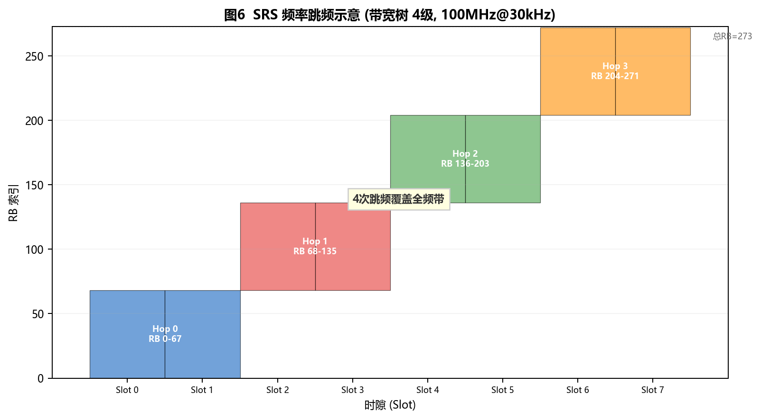

6.2.3 梳齿映射
SRS 在频域按梳齿 (comb) 方式映射到子载波，K_TC ∈ {2, 4, 8}：
· K_TC = 2：每隔 1 个子载波放一个 SRS 符号
· K_TC = 4/8：更稀疏
K_TC 越大 → 单次 SRS 占用更多 RB 但子载波密度更低 → 频域分辨率降低 → 影响信道估计的频率精度。不同 UE 可用不同梳齿偏移实现 CDM 复用。

6.3 CSI-RS 下行导频
CSI-RS 遵循 3GPP TS 38.211 §7.4.1.5，使用 Gold 序列生成 QPSK 符号：
c_init = (2^10·(N_symb·n_s + l + 1)·(2·N_ID + 1) + N_ID) mod 2^31
r(m) = (1/√2)·[1-2c(2m)] + j·(1/√2)·[1-2c(2m+1)]
支持多种 CDM 模式：noCDM (1 RE/端口)、fd-CDM2 (2 频域 RE)、cdm4 (2×2 频/时)、cdm8 (2×4 频/时)。密度选项：ρ = 0.5 / 1.0 / 3.0。
N_ID 由小区 PCI 决定 (来自第 2 章组网)，确保邻区 CSI-RS 序列不同——但不完全正交，这正是第 7 章 DL 干扰的来源。

6.4 SSB 同步信号块
SSB 用于小区搜索和初始同步，包含 4 个 OFDM 符号 × 240 个子载波：
· Symbol 0: PSS (主同步信号, 127 子载波)
· Symbol 1: PBCH-DMRS + PBCH 数据
· Symbol 2: SSS (辅同步信号, 127 子载波)
· Symbol 3: PBCH-DMRS + 数据
通过 DFT 波束扫描在多个方向发送 SSB，UE 测量各波束/各小区的 SS-RSRP，选择最强波束。这一测量在第 9 章详述。

第 7 章 干扰建模 —— 多小区环境的核心挑战
在单小区仿真中，信道估计只需对抗热噪声。但在多小区环境下，邻区的导频信号（SRS 或 CSI-RS）通过各自的信道到达本小区接收端，与服务小区的导频叠加形成干扰。干扰的强度由组网 (第 2 章确定的邻区集合) 和 大尺度衰落 (第 4 章确定的各邻区路径损耗) 共同决定；干扰的形态由导频设计 (第 6 章的不同 ZC 根/Gold 种子) 决定。

7.1 UL 干扰模型 (基站接收端)
在上行链路中，基站接收的信号为：
Y = H_serving · X_SRS_serving + Σ_k H_intf_k · X_SRS_k + noise
其中 X_SRS_k 是第 k 个邻区 UE 的 SRS 导频。不同 UE 使用不同的 ZC 根号：
u_k = ((cell_id_k + ue_index + 1)·7 + 3) mod N_ZC
由于 ZC 序列在不同根号间不完全正交（互相关不为零），邻区 SRS 构成非高斯干扰。每个邻区随机激活 0 到 num_interfering_ues 个干扰 UE，模拟实际网络的负载随机性。

7.2 DL 干扰模型 (UE 接收端)
在下行链路中，UE 接收：
Y = H_serving · X_CSIRS_serving + Σ_k H_intf_k · X_CSIRS_k + noise
邻区 CSI-RS 由各自的 cell_id 作为种子生成不同的 Gold 序列。随机选取邻区子集激活 CSI-RS 发送。

7.3 SIR/SINR 计算
P_serving = mean(|H_serving · X_serving|²)
P_intf = mean(|Σ H_intf_k · X_intf_k|²)
SIR = 10·log10(P_serving / P_intf)
SINR = 10·log10(P_serving / (P_intf + P_noise))
SIR 和 SINR 作为元数据写入 ChannelSample，同时直接影响信道估计质量：
· 低 SIR → LS 估计的偏差大 (干扰被当作噪声)
· MMSE 通过先验协方差可以部分抑制干扰，但在极低 SIR 下也会退化

7.4 干扰的因果链
上游环节 | 提供的输入 | 对干扰的影响
组网 (第2章) | 邻区集合 (K-1 个小区) | 干扰源数量
大尺度 (第4章) | 各邻区的路径损耗 | 干扰信号到达功率
TDL (第5章) | 邻区信道矩阵 h_intf | 干扰的空间/频率选择性
导频 (第6章) | 邻区导频序列 X_intf | 干扰的形态（非正交残余）
配置 | num_interfering_ues | 每邻区激活的干扰 UE 数
关键代码：_interference_estimation.py 中的 estimate_channel_with_interference() 和 estimate_paired_channels()。

第 8 章 信道估计 —— 从观测恢复信道
信道估计是整条因果链的汇聚点——前面所有环节的输出都在这里产生影响。SNR (来自路径损耗) 决定噪声水平，SIR (来自干扰) 决定偏差大小，导频位置 (来自 TDD 和 SRS/CSI-RS 设计) 决定观测点的时频分布，TDL 的延迟扩展 τ_rms 决定 MMSE 先验协方差是否准确。

8.1 三种估计模式
· ideal：跳过所有估计步骤，直接使用 h_true。这是性能上界基准。
· ls_linear：LS 最小二乘 + 线性插值。
Ĥ_LS[k] = Y_RS[k] · X_RS*[k] / |X_RS[k]|²
无偏估计，但方差为 σ²/|X|²，在低 SNR 下噪声放大严重。
· ls_mmse：LS 估计 + MMSE 细化 + 线性插值。
Ĥ_MMSE = R_hh · (R_hh + (1/SNR)·I)^-1 · Ĥ_LS
利用信道的频率相关性（指数 PDP 先验）来抑制噪声，在低 SNR 下增益显著。

8.2 MMSE 先验协方差
MMSE 需要信道频域相关矩阵 R_hh 作为先验。系统采用指数 PDP 模型：
R[k, l] = 1 / (1 + j·2π·(k-l)·Δf·τ_rms)
其中 Δf 为导频间的频率间隔，τ_rms 为 RMS 延迟扩展 (来自第 5 章 TDL 的配置)。如果 τ_rms 设置不准确，协方差矩阵与实际信道不匹配，MMSE 性能会退化。

8.3 2D 分离插值
LS/MMSE 只在导频位置得到估计值，需要插值到全部 RB × 全部 OFDM 符号：
1. 频率方向：在同一时隙内，将导频 RB 位置的估计值线性插值到所有 RB
2. 时间方向：在同一频率上，将不同时隙的估计值线性插值到所有 OFDM 符号
插值误差的两个主要来源：
· 频域：导频密度不够 (K_TC 大 或 SRS 跳频未覆盖) → 频率选择性信道的细节丢失
· 时域：UE 移动快 (fd 大) → 相邻时隙间信道变化大 → 线性内插假设不准
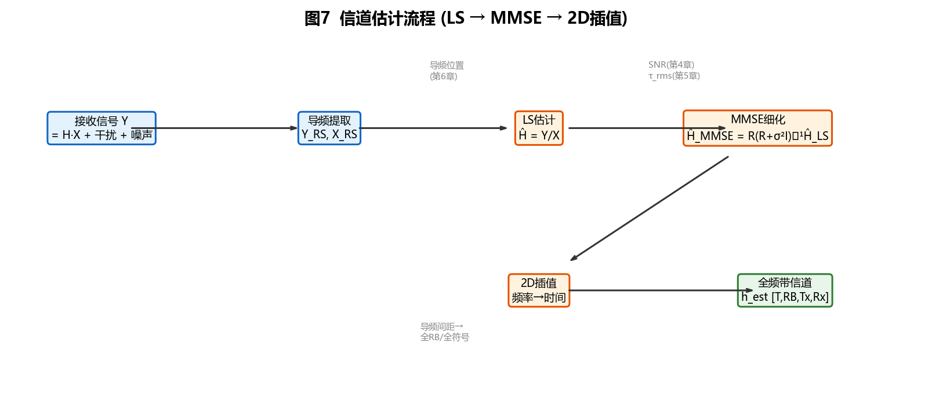

8.4 估计精度的决定因素汇总
影响因素 | 来源 | 对估计精度的影响
SNR | 路损 (第4章) + 发射功率 | SNR↓ → LS 噪声↑ → MMSE 增益↑
SIR | 干扰 (第7章) | SIR↓ → 干扰当噪声 → 估计偏差
导频密度 | SRS K_TC / CSI-RS density (第6章) | 密度↓ → 观测点少 → 插值误差↑
跳频覆盖 | SRS 跳频 (第6章) | 未覆盖频段无直接观测 → 纯插值
信道时变 | 移动性 (第3章) → fd | fd↑ → 时域插值误差↑
MMSE 先验 | TDL τ_rms (第5章) | τ_rms 不匹配 → 协方差失准
关键文件：channel_est/pipeline.py (统一入口), ls.py, mmse.py, interpolate.py。

第 9 章 SSB 测量与多小区指标
SSB 测量独立于 SRS/CSI-RS 的信道估计链路，但同样依赖组网 (多小区信道) 和天线配置 (波束数)。

9.1 波束扫描
基站通过 DFT 波束在多个方向发送 SSB：
beam[a, b] = exp(j·2π·0.5·sin(θ_b)·a) / √N_ant
θ_b = π·(b/num_beams - 0.5)
波束数与天线数相关 (来自第 2 章)，天线越多 → 波束越窄 → 空间分辨率越高。

9.2 测量指标 (3GPP 38.215)
对每个小区 k 的每个波束 b 计算：
· SS-RSRP (dBm)：SSS 符号上的平均接收功率，选最强波束报告
· RSRQ (dB)：N·RSRP / RSSI，反映信道质量
· SS-SINR (dB)：RSRP_serving / (Σ RSRP_interferer + noise)
这些指标作为 ChannelSample 的 ssb_rsrp_dBm / ssb_rsrq_dB / ssb_sinr_dB 字段输出，为下游的 AI 模型提供多小区级别的信号质量信息。

第 10 章 三种采集源的建模差异
三种采集源在上述各环节中的实现方式不同，但最终都输出统一的 ChannelSample 契约。
建模环节 | InternalSim (Python) | Sionna RT (射线追踪) | QuaDRiGa (MATLAB)
组网 | Python hex_grid 六边形 | Sionna Scene 3D场景 | MATLAB gen_hex_positions
路径损耗 | 3GPP 38.901 公式 | 射线追踪物理传播 | QuaDRiGa 内置模型
小尺度衰落 | TDL 抽头模型 (NumPy) | 射线追踪 CIR → FFT | QuaDRiGa 信道生成器
导频 | Python srs.py/csi_rs.py | 同左 (共享模块) | MATLAB ul/dl pipeline
干扰 | Python _interference_est | 同左 (共享模块) | MATLAB apply_interference
信道估计 | Python channel_est/ | 同左 (共享模块) | MATLAB dl_csirs_pipeline
输出 | ChannelSample (直接) | ChannelSample (直接) | .mat → Python 转换 → ChannelSample

10.1 TDD 互易性 (paired 模式)
当 link = BOTH 时，系统生成配对的 UL/DL 信道。基于 TDD 互易性：
H_DL = conj(H_UL^T) + 校准误差
配对模式下，UL 和 DL 分别带各自方向的干扰 (SRS 干扰 vs CSI-RS 干扰)，对应 ul_sir_dB 和 dl_sir_dB 两个独立的指标。

第 11 章 数据输出 —— ChannelSample 契约
ChannelSample 是所有环节的最终汇聚点，也是下游特征提取和 AI 模型训练的唯一输入契约。每个字段都可以追溯到上游的具体建模环节。
字段 | 维度 | 物理含义 | 来源环节
h_serving_true | [T, RB, BS_ant, UE_ant] | 理想服务小区信道 | TDL (第5章)
h_serving_est | [T, RB, BS_ant, UE_ant] | 估计的服务小区信道 | 信道估计 (第8章)
h_interferers | [K-1, T, RB, BS_ant, UE_ant] | 干扰小区信道 (可选) | TDL + 干扰 (第5+7章)
snr_dB / sir_dB / sinr_dB | 标量 | 链路级质量指标 | 大尺度 (第4章) + 干扰 (第7章)
ssb_rsrp_dBm | [K] | 各小区最佳波束 SS-RSRP | SSB 测量 (第9章)
ssb_rsrq_dB / ssb_sinr_dB | [K] | RSRQ / SS-SINR | SSB 测量 (第9章)
link | 'UL' | 'DL' | 链路方向 | TDD (第6章)
channel_est_mode | 'ideal'|'ls_linear'|'ls_mmse' | 估计模式 | 信道估计 (第8章)
tdd_pattern | str 'DDDSU'等 | TDD 配置 | TDD (第6章)
ue_position | [3] | UE 三维位置 (m) | 组网 (第2章) + 移动性 (第3章)
channel_model | str 'TDL-C'等 | 信道模型名称 | 大尺度 (第4章) → TDL 选择
meta | dict | 完整配置快照 | 全部环节
序列化：每个 ChannelSample 保存为 .pt 文件 (PyTorch 格式)，标量元数据同步写入 manifest.parquet 索引文件。复数数组在序列化时拆分为 (real, imag) float32 对以兼容 JSON。

